Приложение № 1 к Оповещению

Проект решений на предоставление разрешения на условно разрешенный вид использования земельных участков, расположенных на территории
муниципального образования округ Муром

По заявлению о предоставлении разрешения на условно разрешенный вид использования земельного участка, находящегося в соответствии с утвержденной схемой расположения земельного участка на кадастровом плане территории кадастрового квартала с кадастровым номером 33:15:001402, площадью 390 кв. м, с местоположением: Владимирская обл., г.о. округ Муром, с. Дмитриевская Слобода, ул. Солнечная, район д. № 37 – «Ведение огородничества (13.1)».
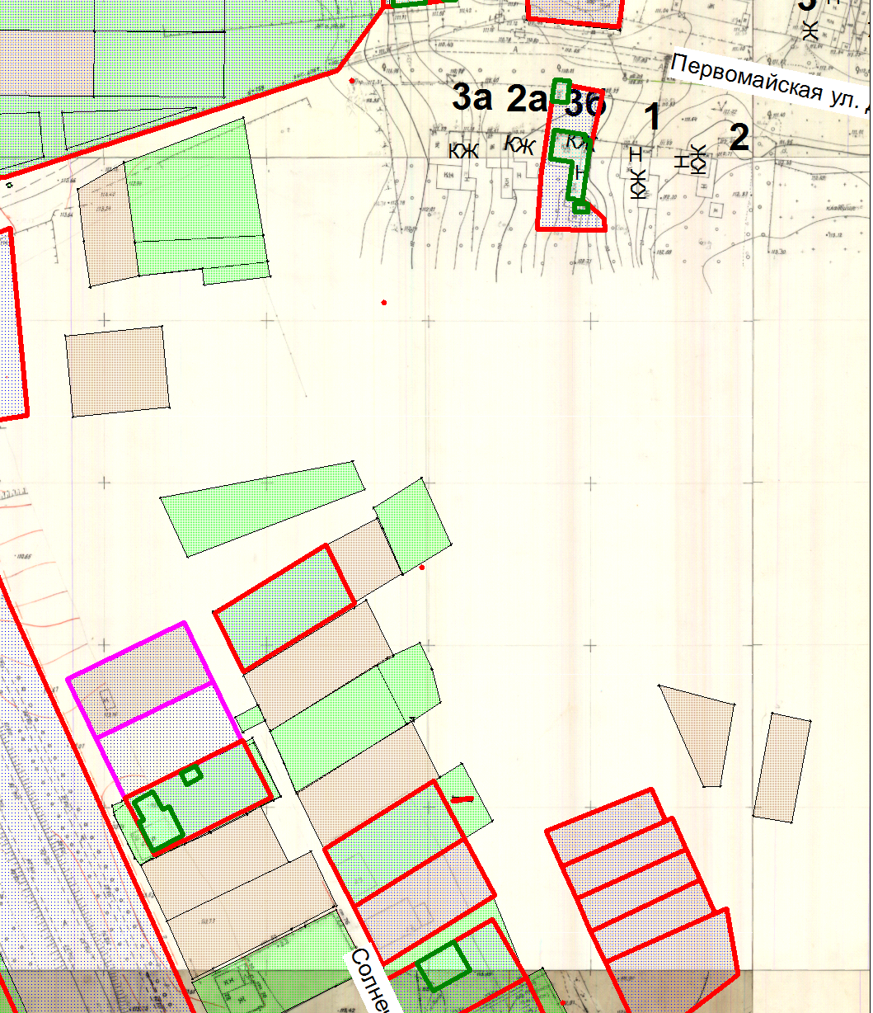

Земельный участок

Приложение № 2 к Оповещению

Проект решений на предоставление разрешения на условно разрешенный вид использования земельных участков, расположенных на территории
муниципального образования округ Муром

По заявлению о предоставлении разрешения на условно разрешенный вид использования земельного участка, находящегося в соответствии с утвержденной схемой расположения земельного участка на кадастровом плане территории кадастрового квартала с кадастровым номером 33:26:030215, площадью 2630 кв. м, с местоположением: Владимирская обл., г.о. округ Муром, г. Муром, ул. Профсоюзная, д. 12 – «Малоэтажная многоквартирная жилая застройка (2.1.1)».
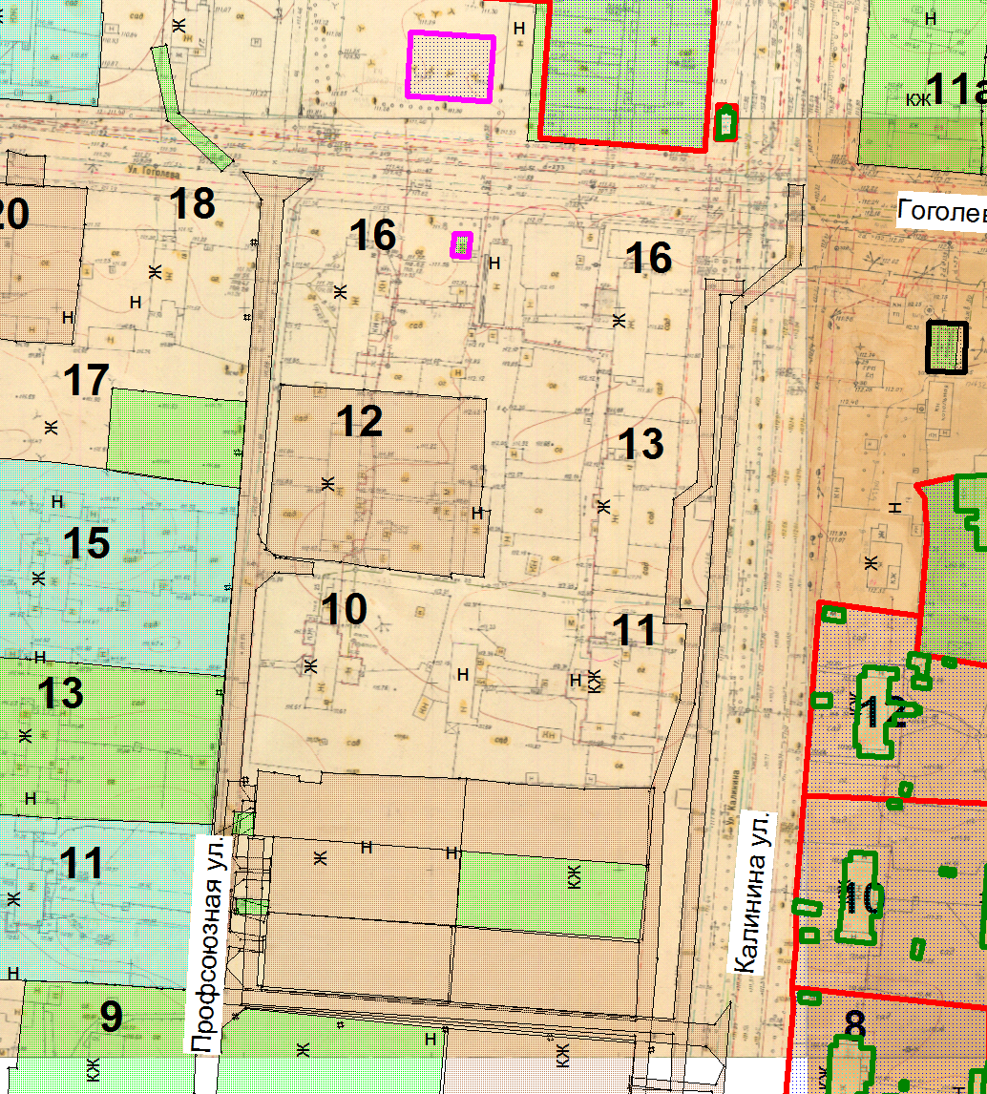

Земельный участок

